Android手機程式常用選擇按鈕元件：CheckBox、RadioButton 與RadioGroup
並和C#.NET進行比較

目錄

1. 本章目的： 2
2. 範例練習[exp6-1]：建立3組checkbox複選按鈕，並提供自動計算總金額的功能： 3
3. 範例練習[exp6-2]：建立2組checkbox按鈕，勾選或取消勾選都會顯示訊息： 15
4. 範例練習[exp6-3]：建立3組radioButton按鈕，勾選會顯示不同圖片： 25
5. 範例練習[exp6-4]：建立1組radioGroup，裡面放置相同屬性的radioButton按鈕： 41

本章目的：

練習目標：
- 練習Android手機程式常用選擇按鈕元件：CheckBox、RadioButton 與ToggleButton
- 並和C#.NET進行比較

範例練習[exp6-1]：建立3組checkbox複選按鈕，並提供自動計算總金額的功能：

練習目標：
- 練習Android手機程式常用選擇按鈕元件：CheckBox、RadioButton 與ToggleButton
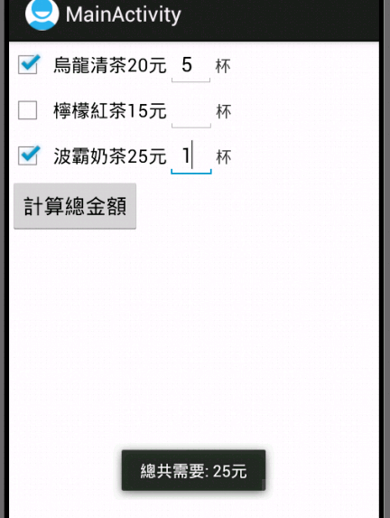

練習重點：
注意：  如何宣告c1是手機螢幕上的checkBox1 | 如何宣告c1是手機螢幕上的checkBox1  CheckBox c1 = (CheckBox) findViewById(R.id.checkBox1);
注意：  如何判別c1（checkBox1）被勾選 | 如何判別c1（checkBox1）被勾選  if((c1.isChecked())==true)  {  }
注意：  如何把editText的文字轉換成整數 | 如何把editText的文字string轉換成整數int  b1 = Integer.parseInt(ed1.getText().toString());
注意：  如何把整數轉換成文字字串 | 如何把整數int轉換成文字字串string  msg = Integer.toString(money);
注意：  宣告變數後若沒有設定，直接印出此變數就會出現錯誤，除非此變數設定起始值 | int money=0;

練習步驟：
開啟eclipse

設定工作空間目錄workspace  在d硬碟  先建立自己的目錄  例如：  D:\mad3a\chp6  或  D:\android\chp6  或  D:\android-example\chp6 | 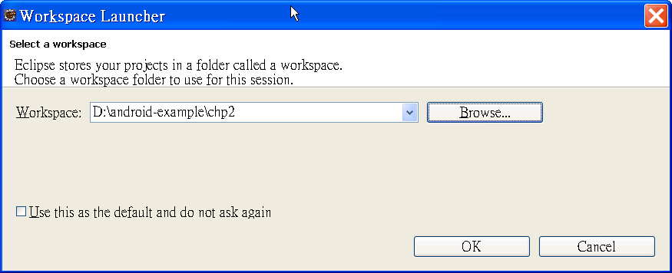
建立專案project | 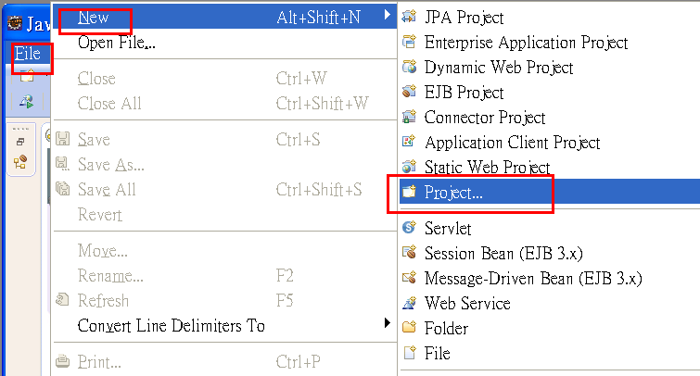  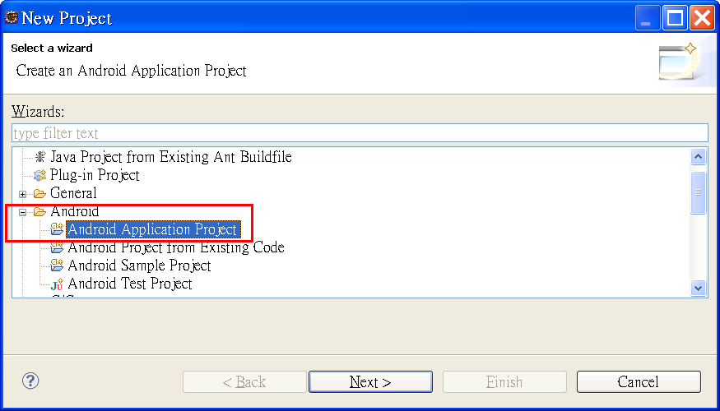
輸入你的app專案名稱：exp6-1  修改SDK可以包含的最低版本：改道4.0以後的版本  其他後面的都不用改 | 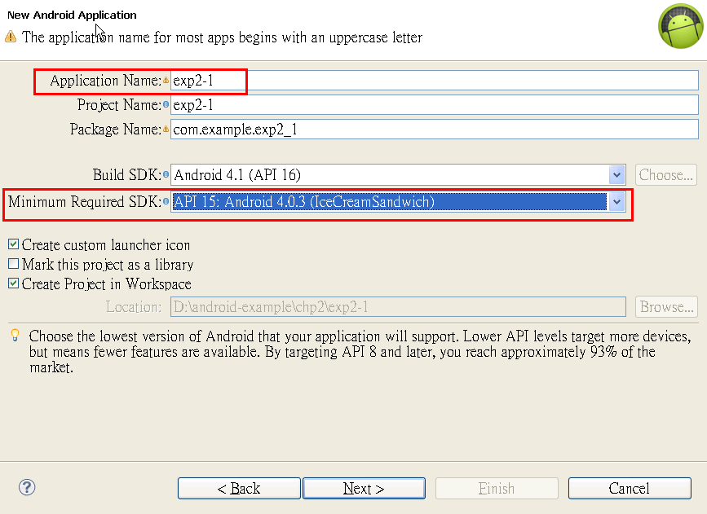  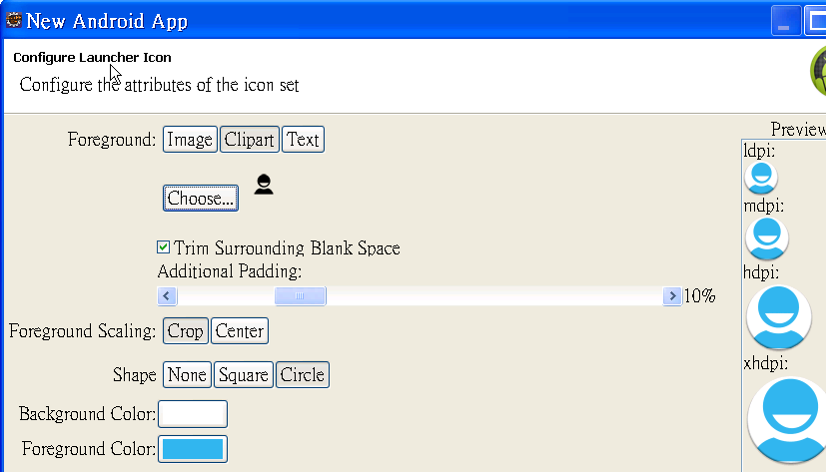  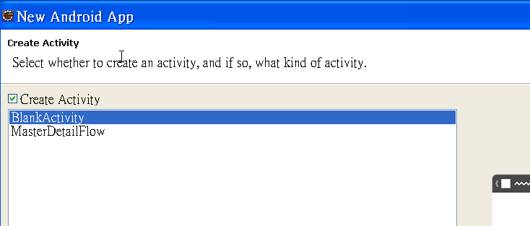  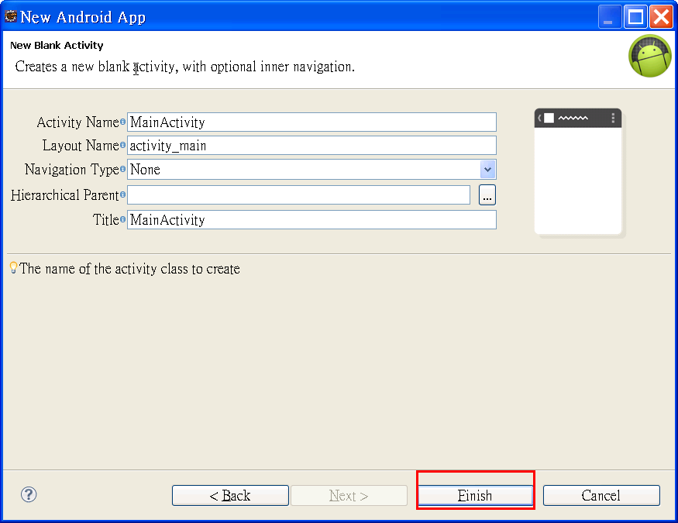
把歡迎畫面最小化  Welcome  即可顯示專案內容 | 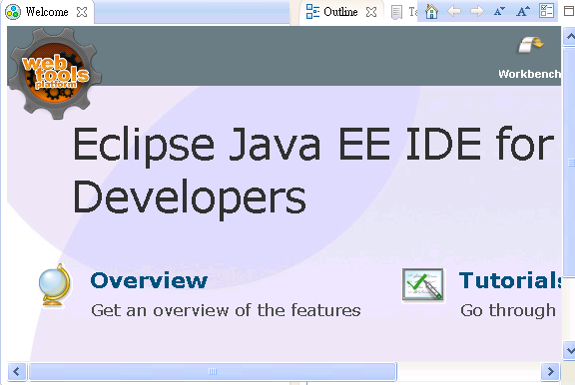
把手機螢幕擺設Layout改成LinearLayout-垂直  （LinearLayout以線性方式呈現UI元件，所謂線  性方式就是將UI元件以垂直或水平排列） | (1)先刪除textView  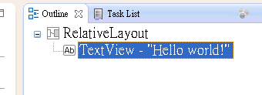  (2) 目的：設定擺設元件是一列一個元件，垂直排下來  方法：修改RalativeLayout，改成LinearLayout-Vertical垂直  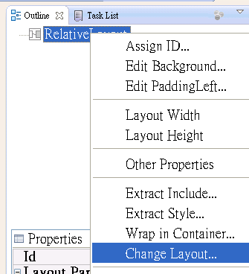  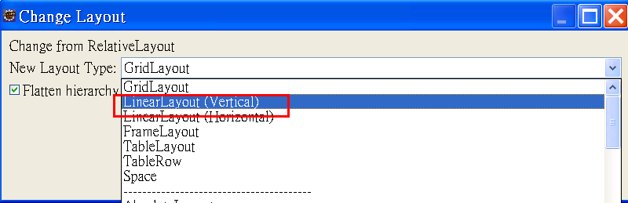
Layout拖曳一個LinearLayout-horizontal水平 | (1) Layout拖曳一個LinearLayout-horizontal水平  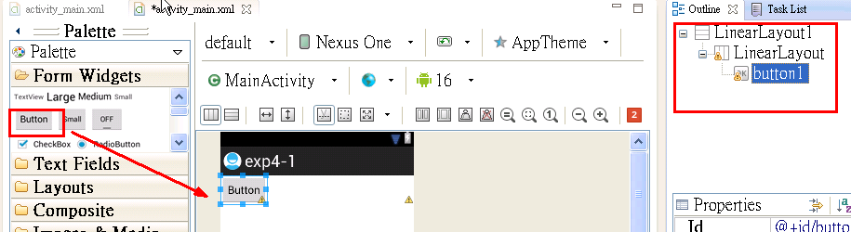
拖曳  Checkbox  editText  textView  如右方所示  烏龍清茶20元  杯 | 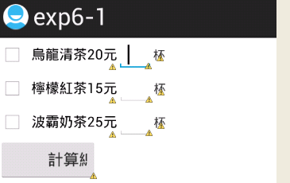
再加入第二排  LinearLayout-horizontal水平Checkbox  editText  textView  如右方所示  （注意：盡量不要複製貼上）  檸檬紅茶15元  波霸奶茶25元 | 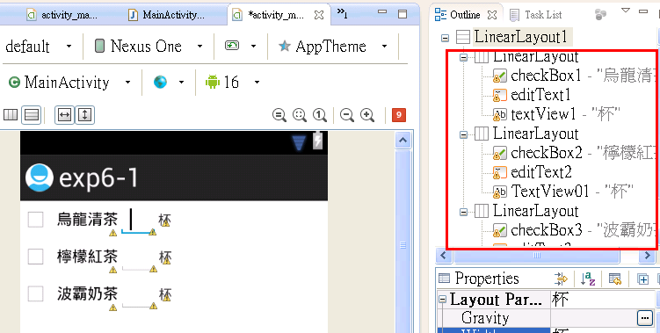
再加入第4排
拖曳LinearLayout-horiz
按鈕button

計算總金額

第一種按鈕事件寫法：設定屬性On_Click  On_Click：button1_Click  設定這個屬性  可以在事件程式碼  當按了按鈕後，直接呼叫button1_Click事件 | ………………  在View類別裡面，才有On_Click  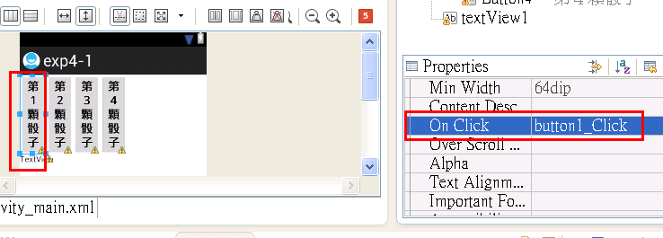
撰寫事件程式碼  (1)先打開主程式  MainActivity.java  （在src目錄內） | 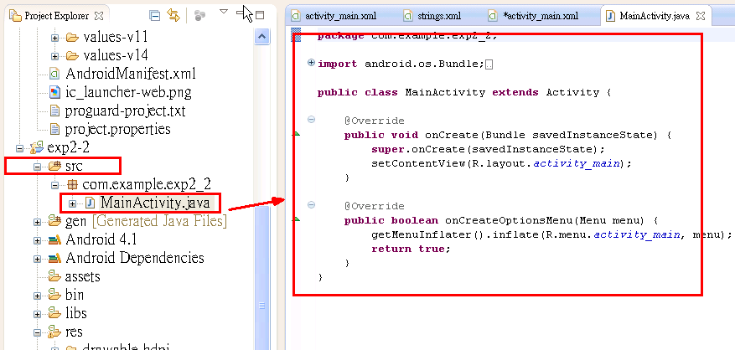
新增一個事件副程式button1_Click  去複製貼上關鍵程式碼 | public void button1_Click (View v)  {  }  但是會出現錯誤的紅色波浪  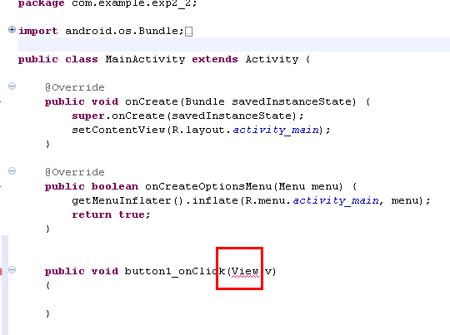  要載入import 與View事件有關的定義檔  import android.view.*;  則紅色波浪就會消失  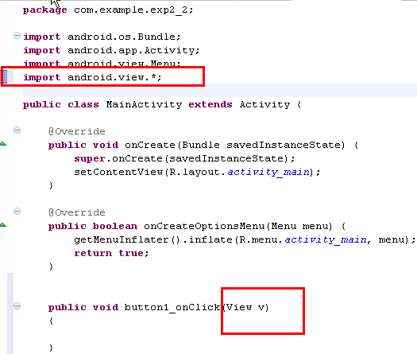
計算總金額的程式碼 | //第1種按鈕事件寫法：設定屬性On_Click：button1_Click  public void button1_Click (View v)  {  //總金額變數money  int money=0;  //將三種茶的杯數讀入變數b1,b2,b3  int b1,b2,b3;  //將三個畫面上的checkBox讀入變數c1,c2,c3  CheckBox c1 = (CheckBox) findViewById(R.id.checkBox1);  CheckBox c2 = (CheckBox) findViewById(R.id.checkBox2);  CheckBox c3 = (CheckBox) findViewById(R.id.checkBox3);  //判別checkBox1是否被打勾  if((c1.isChecked())==true)  {  EditText ed1 = (EditText) findViewById(R.id. editText1);  b1 = Integer.parseInt(ed1.getText().toString());  money +=20*b1;  }  if((c2.isChecked())==true)  {  EditText ed2 = (EditText) findViewById(R.id. editText2);  b2 = Integer.parseInt(ed2.getText().toString());  money +=15*b2;  }  if((c3.isChecked())==true)  {  EditText ed3 = (EditText) findViewById(R.id. editText3);  b3 = Integer.parseInt(ed3.getText().toString());  money +=25*b3;  }  //將結果輸出在toast  Toast.makeText(this, "總共需要: " + Integer.toString(money) + "元", Toast.LENGTH_LONG).show();  }  會出現紅色波浪（錯誤）  要載入定義檔  import android.widget.*;  結果：
注意：  如何宣告c1是手機螢幕上的checkBox1 | 如何宣告c1是手機螢幕上的checkBox1  CheckBox c1 = (CheckBox) findViewById(R.id.checkBox1);
注意：  如何判別c1（checkBox1）被勾選 | 如何判別c1（checkBox1）被勾選  if((c1.isChecked())==true)  {  }
注意：  如何把editText的文字轉換成整數 | 如何把editText的文字string轉換成整數int  b1 = Integer.parseInt(ed1.getText().toString());
注意：  如何把整數轉換成文字字串 | 如何把整數int轉換成文字字串string  msg = Integer.toString(money);
注意：  宣告變數後若沒有設定，直接印出此變數就會出現錯誤，除非此變數設定起始值 | int money=0;

範例練習[exp6-2]：建立2組checkbox按鈕，勾選或取消勾選都會顯示訊息：

練習目標：
- 練習Android手機程式常用選擇按鈕元件：CheckBox的事件程式碼
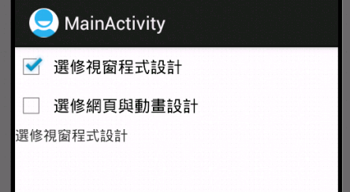

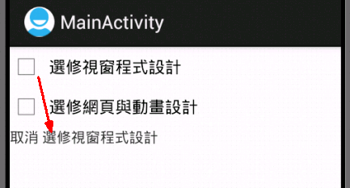

練習重點：

注意：  如何建立checkBox1被按一下後的事件：方法1  設定屬性On_Click  On_Click：c1_Click | 如何建立checkBox1被按一下後的事件：方法1  public void c1_Click(View v)  {  TextView t1 = (TextView) findViewById(R.id.textView1);  CheckBox c1 = (CheckBox) findViewById(R.id.checkBox1);  if(c1.isChecked()==true)  {  t1.setText("選修視窗程式設計");  }  else  {  t1.setText("取消 選修視窗程式設計");  }  }
注意：  如何建立checkBox1被按一下後的事件：方法2  注意：整個事件程式碼都必須放在  onCreate()  {  裡面  } | 如何建立checkBox1被按一下後的事件：方法2  public void onCreate(Bundle savedInstanceState) {  super.onCreate(savedInstanceState);  setContentView(R.layout.activity_main);  // CheckBox1 的傾聽者物件  CheckBox c1 = (CheckBox) findViewById(R.id.checkBox1);  c1.setOnClickListener(new OnClickListener(){  public void onClick(View v){  }  });  }//...........................onCreat結束
注意：  如何判別c1（checkBox1）被勾選或取消勾選後的事件 | 如何判別c1（checkBox1）被勾選或取消勾選後的事件  CheckBox c1 = (CheckBox) findViewById(R.id.checkBox1);  if(c1.isChecked()==true)  {  t1.setText("選修視窗程式設計");  }  else  {  t1.setText("取消 選修視窗程式設計");  }

練習步驟：
開啟eclipse

設定工作空間目錄workspace

在d硬碟
先建立自己的目錄
例如：
D:\mad3a\chp6
或
D:\android\chp6
或
D:\android-example\chp6

建立專案project
輸入你的app專案名稱：exp6-2

修改SDK可以包含的最低版本：改道4.0以後的版本

其他後面的都不用改
把歡迎畫面最小化
Welcome

即可顯示專案內容

把手機螢幕擺設Layout改成LinearLayout-垂直  （LinearLayout以線性方式呈現UI元件，所謂線  性方式就是將UI元件以垂直或水平排列） | (1)先刪除textView  (2) 目的：設定擺設元件是一列一個元件，垂直排下來  方法：修改RalativeLayout，改成LinearLayout-Vertical垂直
Layout拖曳一個LinearLayout-horizontal水平 | (1) Layout拖曳一個LinearLayout-horizontal水平
拖曳
Checkbox

如右方所示

選修視窗程式設計
再加入第二排  LinearLayout-horizontal水平Checkbox  textView  如右方所示  （注意：盡量不要複製貼上）  選修視窗程式設計  選修網頁與動畫設計 | 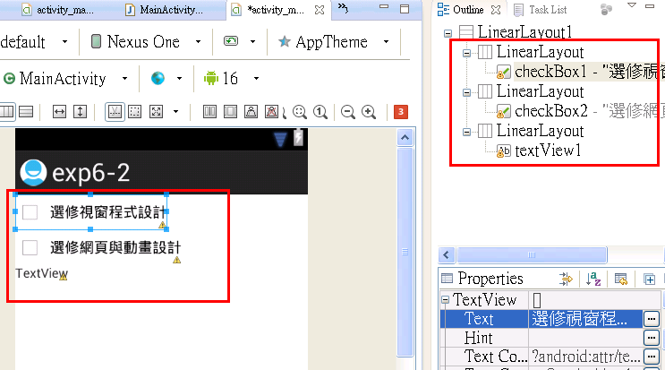
第一種按鈕事件寫法：設定屬性On_Click  On_Click：c1_Click  設定這個屬性  可以在事件程式碼  當按了按鈕後，直接呼叫c1_Click事件 | ………………  在View類別裡面，才有On_Click  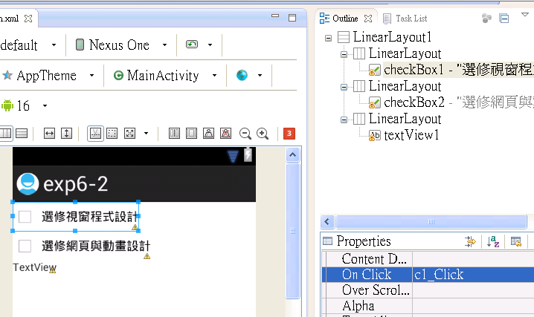
撰寫事件程式碼

(1)先打開主程式
MainActivity.java
（在src目錄內）

新增一個事件副程式c1_Click  去複製貼上關鍵程式碼 | public void c1_Click (View v)  {  }  但是會出現錯誤的紅色波浪  要載入import 與View事件有關的定義檔  import android.view.*;  則紅色波浪就會消失
public void c1_Click(View v)
{
TextView t1 = (TextView) findViewById(R.id.textView1);
CheckBox c1 = (CheckBox) findViewById(R.id.checkBox1);
if(c1.isChecked()==true)
{
t1.setText("選修視窗程式設計");
}
else
{
t1.setText("取消 選修視窗程式設計");
}

}
結果：

第2種按鈕事件checBox事件寫法：CheckBox1 的傾聽者物件  注意：整個事件程式碼都必須放在  onCreate()  {  裡面  } | // CheckBox1 的傾聽者物件  CheckBox c1 = (CheckBox) findViewById(R.id.checkBox1);  c1.setOnClickListener(new OnClickListener(){  public void onClick(View v){  }  });
新增一個事件副程式  去複製貼上關鍵程式碼  checBox事件寫法：CheckBox2 的傾聽者物件  注意：整個事件程式碼都必須放在  onCreate()  {  裡面  } | public void onCreate(Bundle savedInstanceState) {  super.onCreate(savedInstanceState);  setContentView(R.layout.activity_main);  // CheckBox2 的傾聽者物件  CheckBox c2 = (CheckBox) findViewById(R.id.checkBox2);  c2.setOnClickListener(new OnClickListener(){  public void onClick(View v){  TextView t1 = (TextView) findViewById(R.id.textView1);  CheckBox c1 = (CheckBox) findViewById(R.id.checkBox2);  if(c1.isChecked()==true)  {  t1.setText("選修網頁與動畫設計");  }  else  {  t1.setText("取消 選修網頁與動畫設計");  }  }  });  }//...........................onCreat結束
注意：  如何建立checkBox1被按一下後的事件：方法1  設定屬性On_Click  On_Click：c1_Click | 如何建立checkBox1被按一下後的事件：方法1  public void c1_Click(View v)  {  TextView t1 = (TextView) findViewById(R.id.textView1);  CheckBox c1 = (CheckBox) findViewById(R.id.checkBox1);  if(c1.isChecked()==true)  {  t1.setText("選修視窗程式設計");  }  else  {  t1.setText("取消 選修視窗程式設計");  }  }
注意：  如何建立checkBox1被按一下後的事件：方法2  注意：整個事件程式碼都必須放在  onCreate()  {  裡面  } | 如何建立checkBox1被按一下後的事件：方法2  public void onCreate(Bundle savedInstanceState) {  super.onCreate(savedInstanceState);  setContentView(R.layout.activity_main);  // CheckBox1 的傾聽者物件  CheckBox c1 = (CheckBox) findViewById(R.id.checkBox1);  c1.setOnClickListener(new OnClickListener(){  public void onClick(View v){  }  });  }//...........................onCreat結束
注意：  如何判別c1（checkBox1）被勾選或取消勾選後的事件 | 如何判別c1（checkBox1）被勾選或取消勾選後的事件  CheckBox c1 = (CheckBox) findViewById(R.id.checkBox1);  if(c1.isChecked()==true)  {  t1.setText("選修視窗程式設計");  }  else  {  t1.setText("取消 選修視窗程式設計");  }

範例練習[exp6-3]：建立3組radioButton按鈕，勾選會顯示不同圖片：

練習目標：
- 練習Android手機程式常用選擇按鈕元件：radioButton的事件程式碼
- 此方法缺點：radioButton點選過後沒有辦法取消 (解決方案：使用範例練習[exp6-4]： radioGroup )
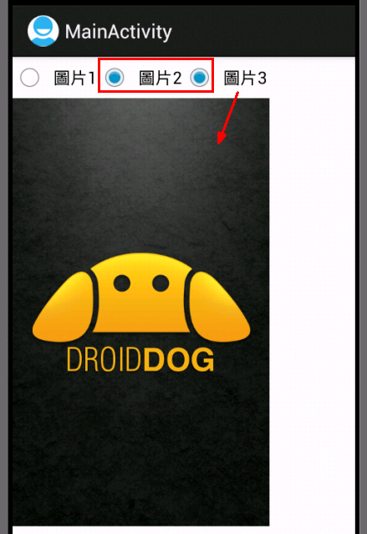

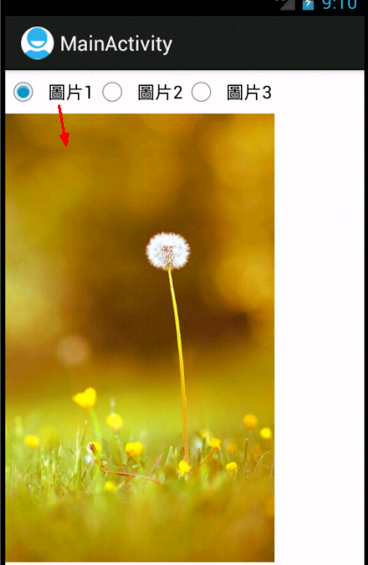

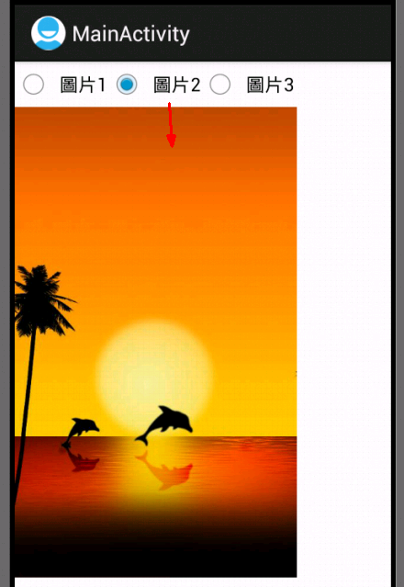

練習重點：

 | - 此方法缺點：radioButton點選過後沒有辦法取消
注意：  如何建立RadioButton1被按一下後的事件：方法1  設定屬性On_Click  On_Click：r1_Click | 如何建立RadioButton1被按一下後的事件：方法1  public void r1_Click(View v)  {  ImageView t1 = (ImageView) findViewById(R.id.imageView1);  t1.setImageResource(R.drawable.images1);  }
注意：  如何建立RadioButton1被按一下後的事件：方法2  注意：整個事件程式碼都必須放在  onCreate()  {  裡面  } | 如何建立RadioButton1被按一下後的事件：方法2  import android.view.*;  import android.widget.*;  import android.view.View.OnClickListener;  public void onCreate(Bundle savedInstanceState) {  super.onCreate(savedInstanceState);  setContentView(R.layout.activity_main);  // RadioButton1 的傾聽者物件  RadioButton r1 = (RadioButton) findViewById(R.id.radioButton1);  r1.setOnClickListener(new OnClickListener(){  public void onClick(View v){  }  });  }//...........................onCreat結束
注意：  如何建立RadioButton1被按一下後的事件  注意：整個事件程式碼都必須放在  onCreate()  {  裡面  } | 如何建立RadioButton1被按一下後的事件  import android.view.*;  import android.widget.*;  import android.view.View.OnClickListener;  public void onCreate(Bundle savedInstanceState) {  super.onCreate(savedInstanceState);  setContentView(R.layout.activity_main);  // RadioButton1 的傾聽者物件  RadioButton r1 = (RadioButton) findViewById(R.id.radioButton1);  r1.setOnClickListener(new OnClickListener(){  public void onClick(View v){  }  });  }//...........................onCreat結束
注意：  如何判別r1（RadioButton 1）被勾選或取消勾選後的事件 | 如何判別r1（RadioButton 1）被勾選或取消勾選後的事件  RadioButton r1 = (RadioButton) findViewById(R.id. RadioButton1);  if(r1.isChecked()==true)  {  t1.setText("選修視窗程式設計");  }  else  {  t1.setText("取消 選修視窗程式設計");  }

練習步驟：
開啟eclipse

設定工作空間目錄workspace

在d硬碟
先建立自己的目錄
例如：
D:\mad3a\chp6
或
D:\android\chp6
或
D:\android-example\chp6

建立專案project
輸入你的app專案名稱：exp6-2

修改SDK可以包含的最低版本：改道4.0以後的版本

其他後面的都不用改
把歡迎畫面最小化
Welcome

即可顯示專案內容

把手機螢幕擺設Layout改成LinearLayout-垂直  （LinearLayout以線性方式呈現UI元件，所謂線  性方式就是將UI元件以垂直或水平排列） | (1)先刪除textView  (2) 目的：設定擺設元件是一列一個元件，垂直排下來  方法：修改RalativeLayout，改成LinearLayout-Vertical垂直
Layout拖曳一個LinearLayout-horizontal水平 | (1) Layout拖曳一個LinearLayout-horizontal水平
拖曳  RadioButton | 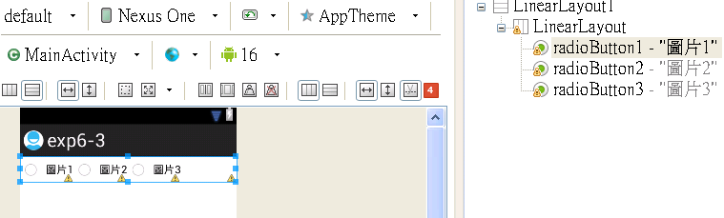
下載圖片  解壓縮  到檔案總管直接複製貼到drawable目錄  然後回到eclipse按重新總理refresh | 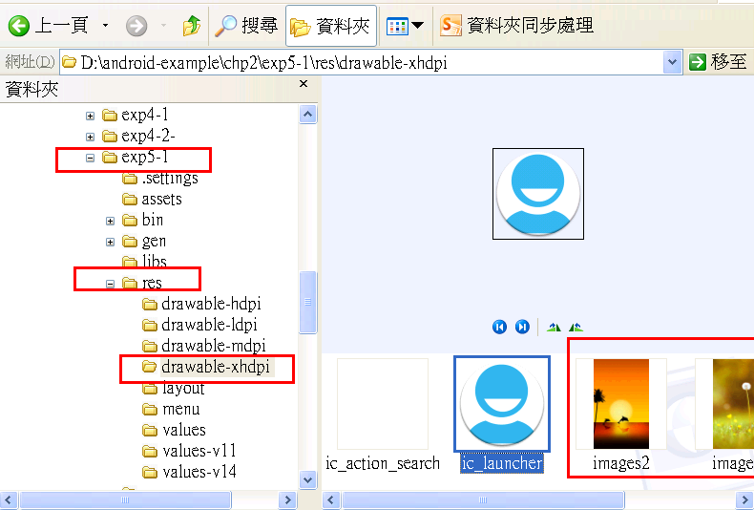  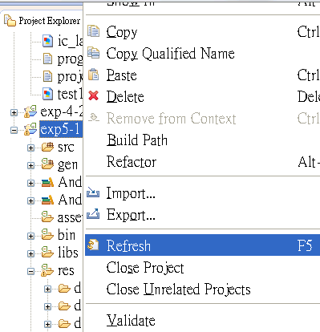  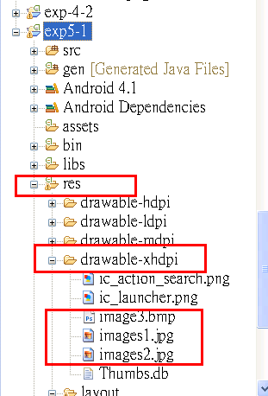
拖曳一個imageView | 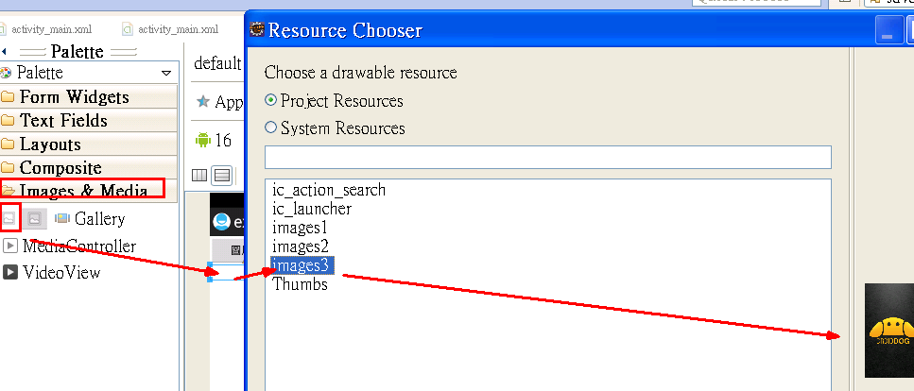  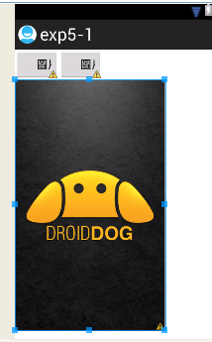  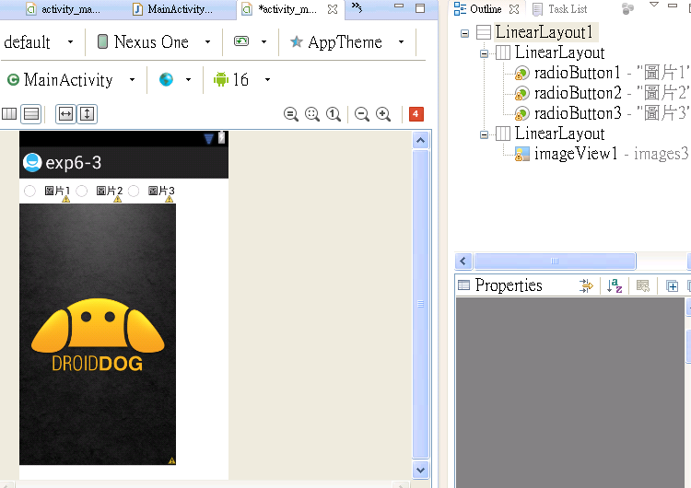
第一種按鈕事件寫法：設定屬性On_Click  On_Click：r1_Click  設定這個屬性  可以在事件程式碼  當按了按鈕後，直接呼叫r1_Click事件 | ………………  在View類別裡面，才有On_Click  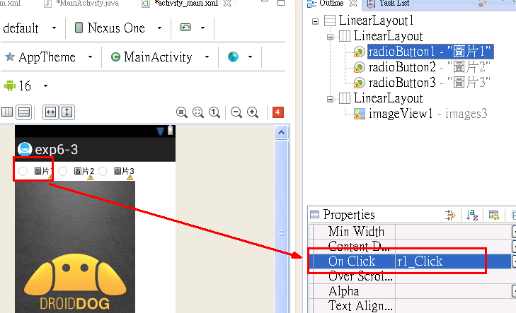
撰寫事件程式碼

(1)先打開主程式
MainActivity.java
（在src目錄內）

新增一個事件副程式r1_Click  去複製貼上關鍵程式碼 | public void r1_Click (View v)  {  }  但是會出現錯誤的紅色波浪  要載入import 與View事件有關的定義檔  import android.view.*;  則紅色波浪就會消失
public void r1_Click(View v)
{
ImageView t1 = (ImageView) findViewById(R.id.imageView1);
t1.setImageResource(R.drawable.images1);

}
結果：

第2種RadioButton事件寫法：RadioButton的傾聽者物件  注意：整個事件程式碼都必須放在  onCreate()  {  裡面  } | import android.view.*;  import android.widget.*;  import android.view.View.OnClickListener;  // RadioButton1 的傾聽者物件  RadioButton r1 = (RadioButton) findViewById(R.id.radioButton1);  r1.setOnClickListener(new OnClickListener(){  public void onClick(View v){  }  });
撰寫事件程式碼

(1)先打開主程式
MainActivity.java
（在src目錄內）

新增一個事件副程式  去複製貼上關鍵程式碼  RadioButton事件寫法：RadioButton的傾聽者物件  注意：整個事件程式碼都必須放在  onCreate()  {  裡面  } | public void onCreate(Bundle savedInstanceState) {  super.onCreate(savedInstanceState);  setContentView(R.layout.activity_main);  // RadioButton2 的傾聽者物件  RadioButton r2 = (RadioButton) findViewById(R.id.radioButton2);  r2.setOnClickListener(new OnClickListener(){  public void onClick(View v){  ImageView t1 = (ImageView) findViewById(R.id.imageView1);  t1.setImageResource(R.drawable.images2);  }  });  }//...........................onCreat結束  結果：  - 此方法缺點：radioButton點選過後沒有辦法取消
新增一個事件副程式  去複製貼上關鍵程式碼  RadioButton事件寫法：RadioButton的傾聽者物件  注意：整個事件程式碼都必須放在  onCreate()  {  裡面  } | public void onCreate(Bundle savedInstanceState) {  super.onCreate(savedInstanceState);  setContentView(R.layout.activity_main);  // RadioButton3 的傾聽者物件  RadioButton r3 = (RadioButton) findViewById(R.id.radioButton3);  r3.setOnClickListener(new OnClickListener(){  public void onClick(View v){  ImageView t1 = (ImageView) findViewById(R.id.imageView1);  t1.setImageResource(R.drawable.images3);  }  });  }//...........................onCreat結束  結果：  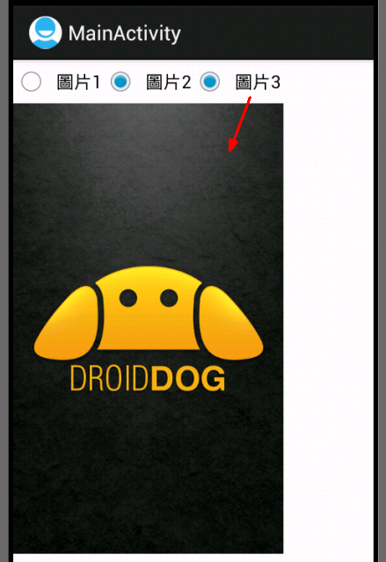
注意：  如何建立RadioButton1被按一下後的事件：方法1  設定屬性On_Click  On_Click：r1_Click | 如何建立RadioButton1被按一下後的事件：方法1  public void r1_Click(View v)  {  ImageView t1 = (ImageView) findViewById(R.id.imageView1);  t1.setImageResource(R.drawable.images1);  }
注意：  如何建立RadioButton1被按一下後的事件：方法2  注意：整個事件程式碼都必須放在  onCreate()  {  裡面  } | 如何建立RadioButton1被按一下後的事件：方法2  import android.view.*;  import android.widget.*;  import android.view.View.OnClickListener;  public void onCreate(Bundle savedInstanceState) {  super.onCreate(savedInstanceState);  setContentView(R.layout.activity_main);  // RadioButton1 的傾聽者物件  RadioButton r1 = (RadioButton) findViewById(R.id.radioButton1);  r1.setOnClickListener(new OnClickListener(){  public void onClick(View v){  }  });  }//...........................onCreat結束
注意：  如何判別r1（RadioButton 1）被勾選或取消勾選後的事件 | 如何判別r1（RadioButton 1）被勾選或取消勾選後的事件  RadioButton r1 = (RadioButton) findViewById(R.id. RadioButton1);  if(r1.isChecked()==true)  {  t1.setText("選修視窗程式設計");  }  else  {  t1.setText("取消 選修視窗程式設計");  }

範例練習[exp6-4]：建立1組radioGroup，裡面放置相同屬性的radioButton按鈕：

練習目標：
- 練習Android手機程式常用選擇按鈕元件：radioGroup，radioButton的事件程式碼
- radioButton缺點：radioButton點選過後沒有辦法取消
- (解決方案：使用radioGroup )
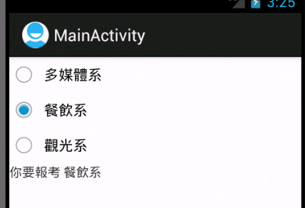

練習重點：

注意：  如何建立RadioGroup 事件寫法：RadioGroup 的傾聽者物件  注意：整個事件程式碼  (1)有一半在  onCreate()  {  裡面  }  (2)有一半在  onCreate()  {  }  下面 | 如何建立RadioGroup 事件寫法：  import android.view.*;  import android.widget.*;  import android.view.View.OnClickListener;  public void onCreate(Bundle savedInstanceState) {  super.onCreate(savedInstanceState);  setContentView(R.layout.activity_main);  // radioGroup註冊傾聽者物件  RadioGroup rg1 = (RadioGroup) findViewById(R.id.radioGroup1);  rg1.setOnCheckedChangeListener(listener);  }//...........................onCreat結束  private RadioGroup.OnCheckedChangeListener listener =  new RadioGroup.OnCheckedChangeListener() {  public void onCheckedChanged(  RadioGroup group, int checkedId) {  }  };
注意：  如何判別RadioGroup裡面的r1（RadioButton 1）被勾選或取消勾選後的事件 | 如何判別RadioGroup裡面的r1（RadioButton1）被勾選或取消勾選後的事件  //宣告各種元件變數  RadioButton r0 = (RadioButton) findViewById(R.id.radio0);  RadioButton r1 = (RadioButton) findViewById(R.id.radio1);  RadioButton r2 = (RadioButton) findViewById(R.id.radio2);  TextView t1 = (TextView) findViewById(R.id.textView1);  // 判斷選擇哪個RadioButton元件  if (checkedId == r0.getId())  t1.setText("你要報考 多媒體系");  else if (checkedId == r1.getId())  t1.setText("你要報考 餐飲系");  else if (checkedId == r2.getId())  t1.setText("你要報考 觀光系");

練習步驟：
開啟eclipse

設定工作空間目錄workspace

在d硬碟
先建立自己的目錄
例如：
D:\mad3a\chp6
或
D:\android\chp6
或
D:\android-example\chp6

建立專案project
輸入你的app專案名稱：exp6-4

修改SDK可以包含的最低版本：改道4.0以後的版本

其他後面的都不用改
把歡迎畫面最小化
Welcome

即可顯示專案內容

把手機螢幕擺設Layout改成LinearLayout-垂直  （LinearLayout以線性方式呈現UI元件，所謂線  性方式就是將UI元件以垂直或水平排列） | (1)先刪除textView  (2) 目的：設定擺設元件是一列一個元件，垂直排下來  方法：修改RalativeLayout，改成LinearLayout-Vertical垂直
Layout拖曳一個LinearLayout-horizontal水平 | (1) Layout拖曳一個LinearLayout-horizontal水平
拖曳  RadioGroup | 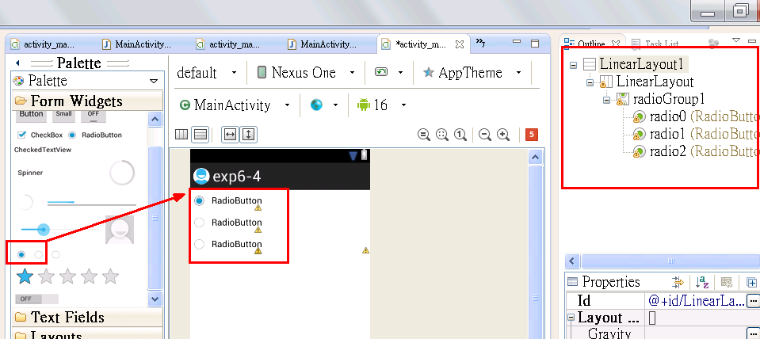
修改radioButton名稱  多媒體系  餐飲系  觀光系 | 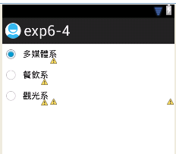
拖曳一個textView | 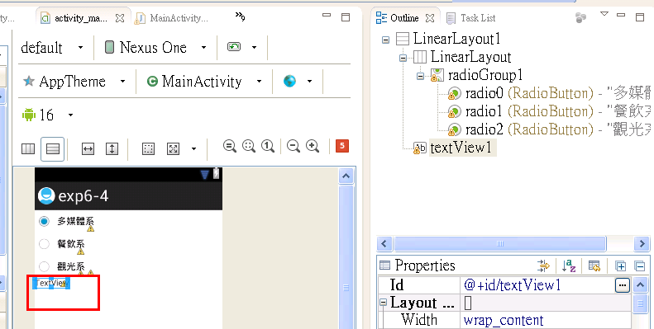
RadioGroup 事件寫法：RadioGroup 的傾聽者物件  注意：整個事件程式碼  (1)有一半在  onCreate()  {  裡面  }  (2)有一半在  onCreate()  {  }  下面 | import android.view.*;  import android.widget.*;  import android.view.View.OnClickListener;  public void onCreate(Bundle savedInstanceState) {  super.onCreate(savedInstanceState);  setContentView(R.layout.activity_main);  // radioGroup註冊傾聽者物件  RadioGroup rg1 = (RadioGroup) findViewById(R.id.radioGroup1);  rg1.setOnCheckedChangeListener(listener);  }//...........................onCreat結束  private RadioGroup.OnCheckedChangeListener listener =  new RadioGroup.OnCheckedChangeListener() {  public void onCheckedChanged(  RadioGroup group, int checkedId) {  }  };
撰寫事件程式碼

(1)先打開主程式
MainActivity.java
（在src目錄內）

新增一個事件副程式  去複製貼上關鍵程式碼  RadioGroup 事件寫法：RadioGroup 的傾聽者物件  注意：整個事件程式碼  (1)有一半在  onCreate()  {  裡面  }  (2)有一半在  onCreate()  {  }  下面 | public void onCreate(Bundle savedInstanceState) {  super.onCreate(savedInstanceState);  setContentView(R.layout.activity_main);  // radioGroup註冊傾聽者物件  RadioGroup rg1 = (RadioGroup) findViewById(R.id.radioGroup1);  rg1.setOnCheckedChangeListener(listener);  }//...........................onCreat結束  // 建立傾聽者物件  private RadioGroup.OnCheckedChangeListener listener =  new RadioGroup.OnCheckedChangeListener() {  public void onCheckedChanged(  RadioGroup group, int checkedId) {  //宣告各種元件變數  RadioButton r0 = (RadioButton) findViewById(R.id.radio0);  RadioButton r1 = (RadioButton) findViewById(R.id.radio1);  RadioButton r2 = (RadioButton) findViewById(R.id.radio2);  TextView t1 = (TextView) findViewById(R.id.textView1);  // 判斷選擇哪個RadioButton元件  if (checkedId == r0.getId())  t1.setText("你要報考 多媒體系");  else if (checkedId == r1.getId())  t1.setText("你要報考 餐飲系");  else if (checkedId == r2.getId())  t1.setText("你要報考 觀光系");  }  };  結果：
注意：  如何建立RadioGroup 事件寫法：RadioGroup 的傾聽者物件  注意：整個事件程式碼  (1)有一半在  onCreate()  {  裡面  }  (2)有一半在  onCreate()  {  }  下面 | 如何建立RadioGroup 事件寫法：  import android.view.*;  import android.widget.*;  import android.view.View.OnClickListener;  public void onCreate(Bundle savedInstanceState) {  super.onCreate(savedInstanceState);  setContentView(R.layout.activity_main);  // radioGroup註冊傾聽者物件  RadioGroup rg1 = (RadioGroup) findViewById(R.id.radioGroup1);  rg1.setOnCheckedChangeListener(listener);  }//...........................onCreat結束  private RadioGroup.OnCheckedChangeListener listener =  new RadioGroup.OnCheckedChangeListener() {  public void onCheckedChanged(  RadioGroup group, int checkedId) {  }  };
注意：  如何判別r1（RadioButton 1）被勾選或取消勾選後的事件 | 如何判別r1（RadioButton1）被勾選或取消勾選後的事件  //宣告各種元件變數  RadioButton r0 = (RadioButton) findViewById(R.id.radio0);  RadioButton r1 = (RadioButton) findViewById(R.id.radio1);  RadioButton r2 = (RadioButton) findViewById(R.id.radio2);  TextView t1 = (TextView) findViewById(R.id.textView1);  // 判斷選擇哪個RadioButton元件  if (checkedId == r0.getId())  t1.setText("你要報考 多媒體系");  else if (checkedId == r1.getId())  t1.setText("你要報考 餐飲系");  else if (checkedId == r2.getId())  t1.setText("你要報考 觀光系");

